Управа района
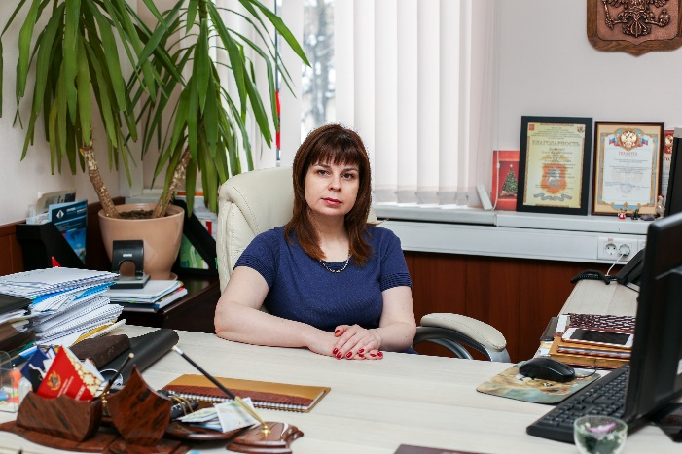
Конюхова Ольга Александровна
Глава управы
8-495-952-00-11Прием организаций: понедельник 15.00 - 16.00. Прием населения: понедельник 16.00 - 18.00. Прием по предварительной записи.sodnl@uao.mos.ru
Служба по обеспечению режима секретности и мобилизационной подготовке
Кушнерук Константин Владимирович
(495) 958-23-21
Юридическая служба
Советник
Калитина Олеся Вячеславовна
8-495-633-10-35
Служба по работе со служебной корреспонденцией, письмами граждан, организации приема населения и материально-технического обеспечения
Советник
Мазоха Ирина Юрьевна
8-495-954-77-80
Специалист 1 категории
Лукаш Екатерина Александровна
Заместитель главы управы по вопросам экономики, торговли и услуг
Добрякова Наталия Глебовна
8-495-952-00-11График приема: вторник с 16.00 до 18.00
Сектор по вопросам торговли и услуг
Заведующий сектором
Солдаткин Анатолий Юрьевич
8-495-633-10-35
Советник
Месяцева Светлана Владимировна
Советник
Грабилин Никита Сергеевич
Отдел бухгалтерского учета, организации и проведения конкурсов и аукционов
Начальник отдела-главный бухгалтер
Иванова Ирина Сергеевна
8-495-954-09-32
Советник
Кузюхина Алена Сергеевна
Советник
Носацкая Яна Александровна
Консультант-бухгалтер
Зарецкая Юлия Константиновна
Заместитель главы управы по работе с населением
Савёлова Светлана Владимировна
8-495-952-00-11График приема: понедельник с 9.00 до 12.00
Отдел по взаимодействию с населением(495) 952-69-58

Начальник отдела
Кононеко Виолетта Александровна
(495) 952-69-58
Консультант
Бурцева Ольга Владимировна
(495) 952-69-58
Советник
Борков Олег Владимирович
(495) 633-09-57
Главный специалист
Молчанов Вадим Николаевич
Специалист 1 категории
Березина Анна Игоревна
Организационный отдел(495) 954-09-02
Начальник отдела
Жгут Марина Анатольевна
Советник
Гостева Яна Евгеньевна
Комиссия по делам несовершеннолетних и защите их прав(495) 633-00-96
Консультант
Булачик Наталья Вячеславовна
Главный специалист
Солдаткина Анастасия Николаевна
Первый заместитель главы управы по вопросам ЖКХ, благоустройства и строительства
Отдел жилищно-коммунального хозяйства и благоустройства(495) 954-84-49
Советник
Пичугина Лариса Львовна
Консультант
Арутюнян Екатерина Павловна
Консультант
Юсупов Руслан Рашидович
Специалист 1 категории
Калашникова Елена Александровна
Советник
Хисямов Тимур Маратович
Сектор по вопросам строительства, имущественно-земельных отношений и транспорта(495) 633-10-29; (495) 954-16-73; (495) 952-71-09

Заведующий сектором
Потапкин Сергей Сергеевич
(495) 633-10-29
Советник
Дьяченко Семен Сергеевич
(495) 958-14-69
Консультант
Никитин Владимир Анатольевич
Первый заместитель главы управы по вопросам жилищно-коммунального хозяйства, благоустройства и строительства
Евглевская Наталья Викторовна
8-495-954-84-49

